**Attribute based identification in mathematic processes in a large scale assessment: The Mexican case**

GDRR, JCPM, RVL, AFCDP

**Resumen**

Los modelos de diagnóstico cognitivo (CDM) son modelos psicométricos desarrollados para identificar con detalle, a partir de la aplicación de una prueba y a lo largo del conjunto de conocimientos y habilidades cognitivas que conforman el dominio evaluado, las fortalezas y debilidades de cada sustentante, permitiendo así identificar el perfil particular de cada sustentante para orientar el desarrollo de acciones de mejora focalizadas. En este trabajo se presenta la aplicación de una técnica de retrofitting usando el modelo DINA (de la Torre, 2009) sobre los datos obtenidos en una evaluación estandarizada de Matemáticas aplicada a gran escala a estudiantes de educación básica en México: PLANEA (INEE, 2017). La matriz Q fue construida a partir de una revisión curricular y entrevistas cognitivas dirigidas a expertos y alumnos. El ajuste del modelo DINA a los datos mostró ser el mejor dentro de los CDM. A partir de este trabajo, se pudo elaborar un diagnóstico cognitivo nacional, cuyas implicaciones educativas, empíricas y de apoyo pedagógico para la mejora en el aula se discuten a detalle.

Keywords: attribute mastery, cognitive diagnosis modeling, DINA model, mathematics, large scale assessment

**Introducción**

Una reciente y robusta línea de investigación en psicometría se ha enfocado en medir múltiples dimensiones o componentes de un constructo latente para proporcionar información específica y detallada a los evaluados, acerca de su desempeño a lo largo de cada dominio evaluado. De manera general, el objetivo de los diversos modelos de diagnóstico cognitivo es identificar el estado de dominio de los evaluados en un conjunto de habilidades, conocimientos o atributos latentes para proporcionar retroalimentar con la construcción de un perfil diagnóstico que permita a los agentes involucrados identificar sus áreas de fortaleza y mejora para el desarrollo de estrategias de mejora. Por su parte, la aplicación de estos modelos al ámbito educativo permite a padres de familia, docentes o directores tomar mejores decisiones con respecto a la implementación de materiales de apoyo hacia los estudiantes. Para ello, existe una amplia gama de modelos de diagnóstico cognitivo (CDM), para una revisión más extensa consultar (Rupp y Leighton, 2017; van der Linden, 2016).

Los CDM pueden entenderse como modelos de clases latentes restringidos que modelan las respuestas observadas como una función de variables latentes discretas que capturan las operaciones cognitivas subyacentes (Templin y Henson, 2006). En otras palabras, los CDM interpretan el desempeño de los participantes a través de una serie de atributos cognitivos particulares binarios, a diferencia de los modelos derivados de la Teoría Clásica de los Test (TCT) o la Teoría de Respuesta al Ítem (TRI) que interpretan el desempeño de los sustentantes como reflejo de su posición a lo largo de un continuo que representa el dominio de una única variable o habilidad latente.

Para lograr que una evaluación sea diagnóstica con componentes cognitivos (o bien, un diagnóstico cognitivo), el diseño debe permitir que las teorías de aprendizaje, cognición y pedagogía se integren con las teorías de medición para desarrollar evaluaciones que no se limiten a medir y evaluar, sino que sirvan como insumo para impulsar la mejora del aprendizaje de los estudiantes (Chudowsky y Pellegrino, 2003; Shepard, 2000).

La gran mayoría de los modelos de diagnóstico cognitivo requieren de la construcción de una matriz que permita identificar por cada ítem, cuáles son las habilidades o variables latentes asociadas al dominio general que se pretende evaluar que entran en juego. El arreglo resultante es conocido en la literatura como matriz Q, y su construcción requiere del trabajo conjunto de expertos en el dominio evaluado que permitan identificar de manera particular las habilidades o atributos requeridos, un conjunto de sustentantes evaluados que den cuenta de los procedimientos seguidos para dar respuesta a cada ítem y de expertos en psicometría que estén constantemente revisando que los agrupamientos sugeridos tras la identificación de estos atributos haga sentido a la luz de las respuestas observadas, (referencias).

Descripción de los modelos

Cada uno de los CDMs hace supuestos específicos sobre cómo el dominio de los distintos atributos es ponderado para producir una respuesta correcta o incorrecta. Una distinción importante tiene que ver con si el modelo es conjuntivo o disyuntivo (Rupp, Templin y Henson, 2010). Los modelos conjuntivos asumen que se requiere el dominio de todos los atributos asociados a cada ítem para poder responder de manera exitosa. En contraste, los modelos disyuntivos asumen que la falta de dominio de un atributo puede ser compensada por el dominio de otros atributos. Por ejemplo, algunos CDM asumen que el dominio de los atributos tiene un efecto aditivo.

Algunos de los CDMs más desarrollados y utilizados en la literatura son el modelo conjuntivo DINA (entrada determinística, ruidosa "y" puerta; Junker & Sijtsma, 2001; de la Torre, 2009) y su variante disyuntiva, el modelo DINO (entrada determinística, ruidosa "o" puerta; Templin y Henson, 2006), y el A-CDM (CDM aditivo; de la Torre, 2011). Según Rupp, Templin y Henson, (2010), otros CDM bien conocidos son el modelo NIDA (determinista de entrada ruidosa y; Junker y Sijtsma, 2001, Maris, 1999), el NIDO (determinista de entrada ruidosa o, Templin, Henson, y Douglas, 2006), y el R-RUM (modelo unificado de reparación reducida; Hartz, 2002).

Además, los investigadores han propuesto CDM generales que respetan los supuestos de modelos específicos (véase, por ejemplo, Henson, Templin & Willse, 2009; von Davier, 2005). Ejemplos de CDM generales son el modelo G-DINA (DINA generalizada; de la Torre, 2011), el modelo de diagnóstico cognitivo log-lineal (LCDM; Henson, Templin y Willse, 2009) y el modelo de diagnóstico general (GDM; von Davier , 2005). Estos modelos describen la probabilidad de éxito en términos de la suma de los efectos debidos a la presencia de atributos específicos y sus interacciones.

Modelo DINA

El modelo DINA divide las clases latentes en dos grupos para cada elemento j. El modelo DINA tiene un parámetro de deslizamiento sj y un parámetro de adivinación gj por elemento j. El modelo especifica que, para el elemento j, solo los examinados que hayan dominado todos los atributos requeridos tendrán una probabilidad de éxito igual a 1 - sj, mientras que todos los demás examinados tendrán una probabilidad de éxito igual a gj. Dados los parámetros de deslizamiento y adivinación sj y gj, la función de respuesta del elemento (IRF) se escribe como



donde  es el componente determinista del modelo. Tenga en cuenta que el njl es un indicador binario que indica si el examinado posee o no todas las habilidades necesarias para el elemento j.

El parámetro de deslizamiento sj es la probabilidad de que los examinados en la clase latente l cuyo njl = 1 se deslice y respondan incorrectamente el elemento j (es decir, una respuesta incorrecta a pesar de que el examinado haya dominado todas las habilidades necesarias para ese elemento), y el parámetro de adivinación gj es la probabilidad de que los examinados en la clase l latente cuyo _jl = 0 adivine y respondan correctamente el ítem (es decir, una respuesta correcta a pesar de que el examinado no haya dominado todas las habilidades necesarias para ese ítem). Formalmente, sj y gj se definen como:



**Método:**

A partir del Enfoque Sistémico de Diseño Cognitivo (ESDC) propuesto por Embretson (1994), y retomando la perpectiva top-down para el diseño y valdiación de pruebas cognitivas (Bejar, 2002, 2010, Gorin y Embretson, 2013 y Messick, 1989b), se desarrolló el modelo metodológico del presente estudio.

.

Embretson, 2013; Messick, 1989b). De manera particular, los procedimientos del modelo se focalizaron en la obtención de evidencias del aspecto sustantivo[1] de la validez de constructo y en la exploración de un diagnóstico cognitivo granulado de los resultados de la prueba de Matemáticas de primaria (06) del PLANEA ELCE 2015. En la **Tabla 1** se puede observar el modelo metodológico diseñado para el logro de los objetivos del estudio.

Como se propone en los enfoques metodológicos a los que se adscribe el estudio, es ideal que las pruebas cognitivas, especialmente las que tienen un propósito de mejora, se diseñen y validen desde modelos cognitivos bien definidos en términos del proceso de respuesta de cada uno de los ítems (Yang y Embretson, 2007). Es por ello que las primeras fases del modelo metodológico del estudio se encuentran encaminadas a la aplicación de estudios cognitivos con el fin de definir los modelos de procesos de respuesta subyacentes a los ítems de la prueba de Matemáticas de primaria (06) del PLANEA ELCE 2015. Además, se procuró establecer las bases y las condiciones para que, en futuros estudios, el modelo metodológico se aplique a las pruebas de Matemáticas de secundaria (09) y de Lenguaje y comunicación (06) y (09) del PLANEA ELCE 2015, y subsecuentemente a las pruebas del PLANEA ELSEN.

**Tabla 1.** Modelo metodológico del estudio

|  |  |  |
| --- | --- | --- |
| **Fases** | **Etapas** | **Actividades** |
| **Fase I**  **Diseño de los estudios cognitivos** | 1.1. Selección de las técnicas para el análisis cognitivo | -Determinar el conjunto de ítems para su análisis, verificar sus áreas de membresía o dominio y analizar sus características particulares de diseño.  -Definir los métodos y técnicas específicas para el análisis cognitivo con base en las características de los ítems y de la población objetivo de la prueba. |
| 1.2. Diseño de los estudios cognitivos | -Adaptar el conjunto de ítems y tareas evaluativas para el piloteo de las técnicas cognitivas.  -Definir los procedimientos de operación de los estudios cognitivos.  -Determinar el tipo de herramientas, materiales e instrumentos tecnológicos requeridos para la captura de los datos del análisis cognitivo.  -Adaptar un laboratorio acorde a las necesidades específicas del estudio cognitivo. |
| 1.3. Análisis cognitivo-reticular de los ítems | -Capacitar a expertos en el análisis cognitivo-reticular de los ítems.  **-Elaborar mediante técnicas de análisis cognitivo-reticular la genealogía curricular de los ítems.\***  **-Evaluar mediante expertos la congruencia y alineación de los ítems de la prueba de Matemáticas 06 del PLANEA ELCE con sus especificaciones, la retícula, los libros de texto y los planes de estudio.\*** |
| 1.4. Análisis por expertos de los procesos subyacentes a los ítems | -Capacitar a expertos en el método de modelado matemático de sub-tareas de respuesta  -Aplicar a expertos técnicas de pensamiento en voz alta concurrentes y retrospectivas.  -**Modelar desde la perspectiva de expertos en Matemáticas los procesos posibles de respuesta subyacentes a los ítems**.*  -Estructurar los sistemas de categorías de los protocolos verbales y modelos cognitivos para su aplicación. |
| **Fase II**  **Piloteo y aplicación de protocolos verbales** | 2.1. Piloteo de protocolos verbales | -Establecer los criterios de selección de los estudiantes participantes del estudio piloto y del grupo de participantes del estudio cognitivo.  -Seleccionar y capacitar a los participantes del estudio piloto.  -Pilotear, probar y ajustar los protocolos, sistemas de categorías y materiales del laboratorio cognitivo. |
| 2.2. Selección del grupo de participantes | -Seleccionar al grupo de participantes del estudio cognitivo.  -Confirmar el consentimiento informado y recabar datos de identificación.  -Establecer cronograma de actividades y citas con los participantes del estudio cognitivo. |
| 2.3. Aplicación en forma de los protocolos verbales | -Entrenar a los participantes del estudio cognitivo.  -Aplicar el estudio cognitivo a los participantes.  -Recopilar la información obtenida durante el estudio cognitivo.  **-Obtener reportes verbales de los procesos de respuesta de estudiantes ante los ítems de las pruebas de Matemáticas 06 del PLANEA ELCE.\*** |
| **Fase III**  **Desarrollo y definición del modelo cognitivo** | 3.1. Análisis de los datos obtenidos durante los estudios cognitivos | -Capacitar a expertos en la verificación del proceso de respuesta de los examinados en contraste con los modelos del proceso de respuesta subyacente a los ítems definidos por docentes y especialistas en Matemáticas.  -Verificar los reportes verbales de los estudiantes participantes con base en los modelos del proceso de respuesta subyacente a los ítems definidos por docentes y especialistas en Matemáticas.  **-Elaborar los modelos sintetizados de los procesos de respuesta subyacentes a los ítems.**\* |
| 3.2. Desarrollo y definición del modelo cognitivo de la prueba | -Determinar la cantidad y el tipo de relaciones entre los ítems de la prueba y los atributos u operaciones cognitivas sustantivas determinadas por los investigadores con base en la síntesis de los resultados de los estudios reticulares y cognitivos.  **-Elaborar la matriz Q de la prueba con base en las operaciones cognitivas sustantivas determinadas *a-priori*.\***  -**Analizar y evaluar el diseño de los ítems** **para identificar posible varianza irrelevante o sesgo**.* |
| **Fase IV**  **Aplicación del análisis componencial** | 4.1 Revisión de la estructura interna bajo el modelo de *redes nomológicas* | **-Calibrar con la aplicación del modelo de la Teoría Clásica de los Test (TCT) los ítems de la prueba.\***  **-Analizar las características psicométricas de los distractores de los ítems.\***  **-Analizar la estructura interna bajo el *modelo de redes nomológicas* (aplicación del análisis factorial confirmatorio).\*** |
| 4.2 Revisión de la estructura del *modelo cognitivo* de la prueba | -Elegir y aplicar los modelos psicométricos componenciales (MPC) acordes a las características del modelo cognitivo estructurado.  **-Analizar la validez de la matriz Q planteada.\***  -Considerar posibles mejoras y reconfiguraciones en el diseño de la matriz Q. |
| 4.3 Interpretación de los resultados del diagnóstico cognitivo de los examinados | **-Asignar puntuaciones a los examinados con base en el diagnóstico cogitivo de las operaciones definidas en la matriz Q.\***  **-Explorar resultados del diagnóstico cognitivo a nivel nacional, por estado, sexo, modalidad, tipo de servicio u otra agrupación que se considere relevante para su uso a nivel escuela.\*** |
| *Actividades fundamentales, relacionadas con los objetivos del estudio. | | |

Procedimiento del estudio

Fase I. Diseño de los estudios cognitivos

Para la Fase I del modelo metodológico de la presente investigación, se definieron cuatro etapas: (E1) Selección de las técnicas para el análisis cognitivo; (E2) diseño de los estudios cognitivos; (E3) análisis cognitivo-reticular de los ítems; y (E4) análisis por expertos de los procesos subyacentes a los ítems. Los principales productos de dichas etapas son: (1) La genealogía curricular de los ítems; (2) la evaluación mediante expertos de la congruencia y alineación de los ítems de PLANEA ELCE de Matemáticas 06 con sus especificaciones, la retícula, los libros de texto y los planes de estudio; y (3) el modelo de los procesos posibles de respuesta subyacentes a los ítems desde la perspectiva de docentes y expertos en Matemáticas.

Etapa 1.1. Selección de las técnicas para el análisis cognitivo

Como primera actividad a desarrollar en la Etapa 1.1, se determinó la prueba a analizar, así como las áreas de dominio y los ítems para su estudio y diagnóstico. Una vez realizada dicha actividad, se seleccionaron los tipos de estudios cognitivos y se definieron las técnicas específicas para el análisis con base en las características de los ítems de la prueba seleccionada.

Así, para el presente estudio se decidió delimitar el trabajo analítico en los ítems de la prueba de Matemáticas de primaria (06) del PLANEA ELCE 2015. Una ventaja que acompaña a la prueba seleccionada es que pertenece a un campo ampliamente estudiado con métodos similares (por ejemplo, Brown y Burton, 1978; Chen y Macdonald, 2011; Gierl et al., 2009; Ma, Çetin y Green, 2009; Pérez-Morán, 2014; Pérez-Morán, Contreras-Roldan, Hernández, Olivares, Chan, y Díaz, 2014; Pérez-Morán, Larrazolo, Backhoff, y Guaner, 2015; Revuelta y Ponsoda, 1998; Romero, Ponsoda y Ximénez, 2008). Con ello, los resultados del presente estudio, además de dar respuesta a la solicitud del INEE, aportarán a la discusión y debate en el ámbito disciplinar. En el **Apéndice 1** y **2** se pueden observar la estructura de la prueba de Matemáticas de primaria (06) del PLANEA ELCE, así como la especificación del Ítem PMA01 que se tomará a modo de ejemplo para describir los procedimientos y resultados a lo largo del presente documento.

Por su parte, para seleccionar los tipos de estudios cognitivos y las técnicas específicas a utilizar en la obtención de las evidencias de validez basadas en el proceso de respuesta, se analizaron las características particulares de cada uno de los ítems de la prueba seleccionada. En especial, para elaborar la genealogía curricular de los ítems, evaluar la congruencia y alineación de los ítems de la prueba, y modelar sus procesos de respuesta subyacentes, se utilizó la técnica de análisis cognitivo-reticular con apoyo de un panel de expertos con experiencia en la enseñanza de las Matemáticas.

Por otro lado, para obtener los reportes verbales de los procesos de respuesta de estudiantes ante los ítems de la prueba, se aplicaron protocolos de pensamiento en voz alta con técnicas concurrentes y retrospectivas (Ericsson y Simon, 1984, 1993; Leighton, 2009; Leighton y Gierl, 2007b). Aunado a ello, se siguieron las recomendaciones hechas por algunos autores en el campo de la psicología cognitiva (por ejemplo, Snow y Lohman, 1989; Sternberg, 1977), referentes a acompañar el análisis de protocolos con el análisis del sendero de la vista (Newell y Simon, 1972) y el análisis cronométrico o de latencia de respuesta (Fredericksen, 1980; Posner, 1978; Posner y Rogers, 1978).

Por último, para elaborar los modelos sintetizados de los procesos de respuesta subyacentes a los ítems y la matriz Q con las operaciones cognitivas sustantivas subyacentes a la ejecución de las pruebas, se seleccionó y aplicó el método de *modelado matemático de sub-tareas de respuesta* propuesto por Embretson (1983), el cual se apoyó con el *análisis de expertos* en el área de dominio de la prueba (Rupp, Templin, y Henson, 2010) y los resultados de los protocolos verbales. De forma especial, para la evaluación del diseño de los ítems de la prueba, un equipo de expertos trabajó con los elementos de análisis del modelo para la Evaluación del Diseño Universal (EDU) propuestos por Thompson, Johnstone y Thurlow (2002). En investigaciones basadas en la EDU se ha encontrado que los diseñadores de pruebas pueden desarrollar evaluaciones más accesibles para los examinados mediante su aplicación (Johnstone, 2003). También, se ha encontrado que con la aplicación de dicha evaluación y con el apego en estrategias de diseño eficaz, se puede minimizar la varianza irrelevante del constructo originada por problemas en el diseño, formato y sesgos culturales presentes en los ítems (Haladyna, Downing, y Rodríguez, 2002).

Asimismo, con la aplicación de la EDU se puede evaluar el diseño de los ítems y aumentar la validez de la información que se recaba de los resultados de las pruebas desarrolladas. Por consiguiente, se aplicó la EDU con el fin de evaluar el diseño de los ítems. Para ello, se desarrollaron categorías y códigos de análisis con base en las categorías de análisis propuestos por Thompson y colaboradores (2002): (a) inclusión poblacional, (b) definición precisa del constructo (c) accesibilidad e imparcialidad (d) acomodación flexible de los contenidos, (e) procedimientos e instrucciones simples, claras e intuitivas, (f) máxima legibilidad, y (g) comprensibilidad (ver **Apéndice 3**).

Cabe mencionar que la implementación de una metodología complementaria de técnicas cognitivas, es de gran ayuda para obtener información de casos en donde los reportes verbales presentan procesos difíciles de evocar en voz alta en estudiantes de corta edad o en casos en donde se suscitan procesos en tan sólo algunos segundos y que, por lo tanto, no es posible su introspección (Sternberg, 1977). Por ejemplo, la obtención de información sobre las diferencias en los tiempos de respuesta e inferir etapas, pasos o ciclos del proceso cognitivo en los casos de informes verbales con información muy pobre o escasa, ayuda a una mejor verificación entre el modelo cognitivo elaborado por los expertos y los procesos cognitivos naturales utilizados por los examinados para responder los ítems (Messick, 1989b).

Etapa 1.2. Diseño de los estudios cognitivos

Seleccionada la prueba, las áreas y los ítems a analizar, así como los tipos de estudios cognitivos a aplicar, se procedió a realizar las actividades prescritas en la segunda etapa (Etapa 1.2) de la Fase I. Para ello, se definieron los procedimientos de operación de los estudios cognitivos, el tipo de herramientas, materiales e instrumentos tecnológicos requeridos para la captura de los datos, y se adaptó un laboratorio acorde a las necesidades específicas de los estudios cognitivos.

En cuanto a la definición de los procesos de operación de los estudios cognitivos aplicados, se establecieron diferentes momentos. Primero, se determinó la aplicación de un análisis cognitivo-reticular con la finalidad de evaluar la congruencia y la alineación de los ítems de la prueba con sus especificaciones, la retícula, y los contenidos e intenciones didácticas presentes en los libros de texto y planes de estudio. Consecutivamente se aplicó la primera fase del *método de modelado matemático de sub-tareas de respuesta* y los protocolos concurrentes y retrospectivos a estudiantes de 6to de primaria. Con dichas técnicas se obtuvieron modelos hipotéticos de los procesos de respuesta subyacentes a los ítems y reportes verbales de estudiantes ante los ítems de estudio. Al final de la operación de los estudios cognitivos, se aplicó la segunda fase del método de modelado matemático de sub-tareas de respuesta con el propósito de evaluar el diseño de los ítems de la prueba, que constó de elaborar los modelos sintetizados de los procesos de respuesta subyacentes a los ítems, definir de las operaciones cognitivos sustantivas subyacentes a los ítems, y diseñar la matriz Q, para su análisis psicométrico-componencial con el modelo DINA (Deterministic Input, Noisy And Gate). En la **Tabla 2** se pueden observar las fases y etapas de los estudios cognitivos específicos.

**Tabla 2.** Procedimientos de los estudios cognitivos

|  |  |
| --- | --- |
| **Métodos cognitivos** | **Procedimientos** |
| **I.** Aplicación del análisis cognitivo-reticular | 1.1. Capacitación de expertos en el análisis cognitivo-reticular de los ítems. |
| 1.2. Elaboración de la genealogía curricular de los ítems mediante técnicas de análisis cognitivo-reticular por un panel de expertos. |
| 1.3. Evaluación de la congruencia y de la alineación de los ítems de PLANEA ELCE de Matemáticas 06 con sus especificaciones, retícula, contenidos de enseñanza en los libros de texto y planes de estudio mediante panel de expertos. |
| **II.** Aplicación del método de *modelado matemático de sub-tareas de respuesta (fase 1)* | 2.1. Capacitación de expertos en el método de modelado matemático de sub-tareas de respuesta |
| 2.2. Entrenamiento de los expertos previo a los *análisis verbales* |
| 2.3. Aplicación del *análisis verbal* concurrente y retrospectivo |
| 2.4. Análisis del proceso de respuesta subyacente a los ítems |
| 2.5. Modelado de los procesos de respuesta subyacentes a los ítems. |
| 2.6. Elaboración de sistemas de categorías para su aplicación en los protocolos verbales con estudiantes |
| **III.** Aplicación *de protocolos* concurrentes y retrospectivos | 3.1. Entrenamiento de los examinados previo a los *análisis de protocolos* concurrentes y retrospectivos |
| 3.2. Aplicación *de protocolos* concurrentes |
| 3.3. Aplicación *de protocolos* retrospectivos |
| 3.4. Obtención de los reportes verbales de los procesos de respuesta de estudiantes ante los ítems de las pruebas seleccionadas |
| **IV.** Aplicación del método de *modelado matemático de sub-tareas de respuesta (fase 2)* | 4.1. Verificación los procesos cognitivos sobre si los examinados utilizan determinados por expertos en el modelo del proceso de respuesta |
| 4.2. Evaluación del diseño de los ítems de la prueba |
| 4.3. Elaborar los modelos sintetizados de los procesos de respuesta subyacentes a los ítems.* |
| 4.4. Definición de las operaciones cognitivos sustantivas subyacentes a los ítems |
| 4.5. Elaboración de la matriz Q de cada una de las pruebas de estudio |

De forma especial, para el diseño de los protocolos verbales con estudiantes (ver **Apéndice 4**), se tomaron en cuenta los ocho pasos generales para la aplicación de las técnicas de pensamiento en voz alta recomendados por Leighton (2009). También, se tomó en cuenta las características del formato de los ítems en estudio y las características propias de los participantes. En la **Tabla 3** se pueden observar los momentos y pasos para la recolección de datos durante los *protocolos verbales con estudiantes.*

**Tabla 3.** Momentos de la recolección de datos durante los *protocolos verbales con estudiantes*

|  |  |
| --- | --- |
| **Momento de recolección de los datos** | **Pasos** |
| 1.1. Entrenamiento de los examinados | 1er: Presentación  2do: Firma del consentimiento informado y captura de los datos de identificación  3er: Revisión del laboratorio cognitivo y de los materiales  4to: Presentación a modo de guía de los tipos de reactivos  5to: Entrenamiento para la técnica de pensamiento en voz alta  6to: Entrenamiento para el seguimiento del indicador del mouse |
| 1.2. Aplicación *de protocolos* concurrentes | 7mo: Aplicación de los análisis de protocolos concurrentes |
| 1.3. Aplicación *de protocolos* retrospectivos | 8vo: Aplicación de los análisis de protocolos retrospectivos y las entrevistas de salida.  9no: Agradecimientos y cierre de la sesión |

Por otra parte, en las dos últimas actividades de la Etapa 1.2 del modelo metodológico relacionada con el diseño, la selección y la adaptación de los materiales e instrumentos del estudio cognitivo, se determinó el tipo de herramientas e instrumentos tecnológicos requeridos para la captura de los datos y se montó un laboratorio cognitivo acorde a las necesidades específicas del estudio. Tomando en cuenta las características de los ítems, se utilizó el software CAMTASIA STUDIO versión 5.0.1 (TechSmith, 2008). Principalmente, se seleccionó dicho software debido a que permite grabar las verbalizaciones de los examinados, la imagen del ítem en la interfaz de la computadora junto con todas las acciones ocurridas en ella durante los protocolos verbales, el sendero del indicador del mouse y el tiempo de latencia de cada una de las actividades realizadas por el examinado. Además, al final de la aplicación de las *técnicas de pensamiento en voz alta*, se puede obtener y editar un video con todos los datos mencionados. Gracias a las ventajas de dicho software, sólo fue necesario conseguir un espacio libre de interrupciones y de ruido para el montaje del laboratorio cognitivo.

Etapa 1.3. Análisis cognitivo-reticular de los ítems

Por su parte, en cuanto a los criterios de selección de los participantes del estudio cognitivo-reticular por expertos, se determinó trabajar con especialistas con experiencia en la enseñanza de las Matemáticas. De forma puntual, el panel de expertos para el análisis cognitivo-reticular se conformó por tres psicólogos con experiencia en atención a estudiantes de primaria y secundaria, un especialista en análisis cognitivos y modelamiento de procesos cognitivos del pensamiento lógico-matemático, y un docente con amplia experiencia en la enseñanza de las Matemáticas en educación básica. Para la selección de los expertos se siguieron las recomendaciones de Rupp, Templin y Henson (2010) con respecto a la elección de profesionales con un conocimiento profundo de los procesos de solución de problemas que utilizan los individuos en el dominio de interés, de las diferentes vertientes para el desarrollo y aprendizaje de los componentes o atributos de la prueba y de los contextos en los que los examinados adquieren y utilizan dichos atributos. Una vez seleccionados los expertos, se les capacitó en la aplicación de métodos de análisis cognitivo-reticular, técnicas de pensamiento en voz alta concurrentes y retrospectivas, y en métodos de modelado matemático de sub-tareas de respuesta.

Para el análisis cognitivo-reticular de los ítems en estudio, se utilizaron los documentos elaborados por personal del INEE relacionados con las especificaciones de los ítems, la tabla de especificaciones de la estructura de la prueba y el análisis reticular (ver **Apéndices 2**, **5** y **6**). Aunado a ello, se seleccionaron para el estudio de los ítems de la prueba los libros de texto del alumno y del maestro, así como la guía del maestro del plan de estudios 2011[2]. Se consideraron suficientes y pertinentes para los fines del análisis cognitivo-reticular los documentos antes mencionados debido a que con ellos se puede visualizar la mayoría del proceso de sistematización de los ítems y evaluar la alineación de estos al currículo real o inmediato al que tienen acceso los estudiantes de educación primaria.

Capacitados los expertos, integrados los documentos de insumo referentes a la sistematización y construcción de los ítems en estudio, y seleccionados los documentos curriculares de insumo, se procedió con la elaboración de la genealogía curricular de los ítems. Para ello el primer paso fue analizar las especificaciones de los ítems, la tabla de especificaciones de la estructura de la prueba, y su respectiva retícula. Cabe señalar que durante la revisión de dichos documentos se encontraron una serie de problemáticas relacionadas con elementos ambiguos y con problemas de congruencia que dificultaron el rastreo de las líneas genealógicas curriculares del contenido de donde se sistematizaron los ítems.

Con el análisis de los diferentes documentos que dan cuenta de la sistematización de los contenidos con los que se diseñaron los ítems de estudio, los expertos pudieron finalmente diseñar un diagrama que representara la genealogía curricular de los ítems de la prueba de Matemáticas 06 de PLANEA ELCE 2015 y evaluar su congruencia y alineación. A modo de ejemplo, en la Figura 1 se puede observar el diagrama de la genealogía curricular y de la alineación del ítem PMA01. Nótese que las flechas que señalan la alineación del ítem con la intención didáctica se conforman con líneas cortadas señalando que el ítem no se encuentra perfectamente alineado a la intención didáctica.

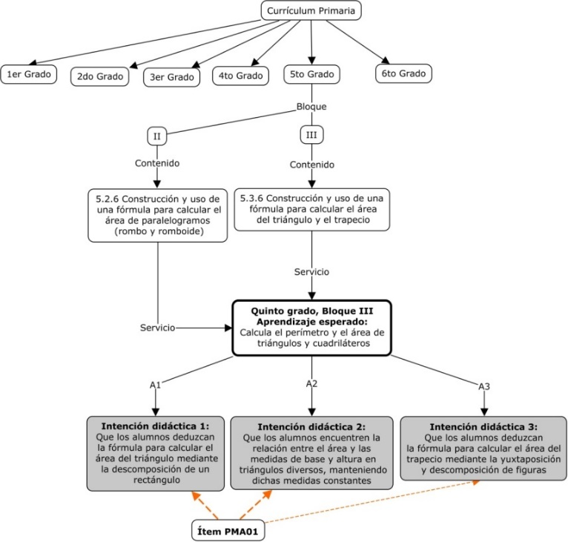

*Figura 1*. Diagrama de la genealogía curricular y de la alineación del ítem PMA01 de la prueba de Matemáticas de primaria del PLANEA ELCE 2015

Etapa 1.4. Análisis por expertos de los procesos subyacentes a los ítems

Después de la aplicación del análisis cognitivo-reticular los expertos analizaron los ítems del estudio con la finalidad de modelar sus procesos de respuesta subyacentes y estructurar los sistemas de categorías de los protocolos verbales y modelos cognitivos para su análisis. Para ello, como ya se mencionó en apartados anteriores, se aplicaron a los expertos técnicas de pensamiento en voz alta concurrentes y retrospectivas que les ayudara a *des*-automatizar sus procesos cognitivos. Inmediatamente, después de la capacitación de los expertos*,* se iniciaron los trabajos para la aplicación de los métodos del *modelado matemático de sub-tareas de respuesta*.

Ahora bien, para el *modelado matemático de sub-tareas de respuesta* se realizaron diversas actividades. Primero, los expertos mediante un proceso inductivo-deductivo identificaron y categorizaron los procesos y atributos cognitivos subyacentes a los ítems. Para ello se apoyaron en los procesos de respuesta que evocaron en su ejecución ante los ítems, en los descriptores de los rubros de los conocimientos, habilidades previos y procesos de respuesta declarados en las especificaciones de los ítems de la prueba, así como en el sistema de categorías de procesos de respuesta típicos utilizados por estudiantes de educación básica ante ítems de Matemáticas (Pérez-Morán, 2014). En la **Tabla 4** se puede observar tres modelos de respuesta hipotéticos del ítem PMA01 de PLANEA ELCE 06 elaborados por expertos. Nótese que los tres modelos del proceso presentan diferentes niveles de granulación, sin embargo, el primer modelo contempla un proceso que fue muy poco tomado en cuenta como importante para contestar correctamente el ítem: la comprensión de problemas matemáticos contextualizados.

**Tabla 4**. Modelos hipotéticos del proceso de respuesta subyacentes al ítem desde la perspectiva de expertos y docentes

|  |  |
| --- | --- |
| **No.** | **Modelos hipotéticos del proceso de respuesta subyacente al ítem desde la perspectiva de especialistas y docentes** |
| 1 | a) Leer detalladamente el reactivo, b) observar la figura con sus respectivos valores, c) comprender qué es lo que se está solicitando (integrar el contexto del problema) d) determinar el tipo de cálculo a desarrollar, e) tomar los valores proporcionados en la figura para desarrollar el cálculo elegido, e) buscar entre las opciones de respuesta el valor calculado, y f) seleccionar la opción. |
| 2 | a) Leer detalladamente el ítem, b) comprender el objetivo de la tarea evaluativa, c) observar la figura d) recordar la fórmula para obtener el área de un triángulo, e) identificar las medidas que permitan calcular el área de la figura, f) determinar los valores que se utilizarán como base y altura del triángulo, g) desarrollar la fórmula para obtener el área de la figura h) obtener el resultado, y i) seleccionar la respuesta que coincida con el cálculo realizado. |
| 3 | a) Observar la imagen, b) leer la base del reactivo, c) comprender la pregunta, d) desarrollar el cálculo que determine el área de la figura, e) comparar el resultado con las opciones de respuesta, y f) seleccionar la respuesta. |

Fase II. Piloteo y aplicación de protocolos verbales

Para la Fase II del modelo metodológico del estudio, se aplicaron los protocolos verbales con la finalidad de obtener evidencias del proceso de respuesta del aspecto de la validez de constructo y de la equidad de los ítems de PLANEA ELCE 2015 de Matemáticas (06). De forma puntual, para dicha fase se llevaron a cabo dos grandes etapas relacionadas con la selección del grupo de participantes y la aplicación de protocolos verbales concurrentes y retrospectivos.

Etapa 2.1. Piloteo de los protocolos verbales

Una vez que se diseñaron los materiales de los protocolos verbales, se procedió a su piloteo. Para ello, se establecieron los criterios de selección de los participantes y, posteriormente, se realizó el pilotaje a cuatro participantes voluntarios. Después, con base en los resultados del pilotaje, se modificaron y se adaptaron las técnicas, las estrategias y los materiales diseñados.

Ahora bien, para el establecimiento de los criterios de selección de los participantes de los protocolos verbales se tomaron en cuenta las recomendaciones de Ericsson y Simon (1984, 1993). Dichos autores proponen incorporar al análisis del proceso de respuesta tanto a novatos como a expertos en el dominio de interés. Por lo tanto, se establecieron como criterios para la selección de los participantes las variables de rendimiento escolar, grado educativo y la recomendación del profesor. Además, se estableció que del total de participantes 50% fueran hombres y 50% fueran mujeres.

Por su parte, para la selección de estudiantes novatos y expertos se estableció la selección de estudiantes de sexto grado de primaria que presentaran un promedio mayor a 8.5 y que, además, fueran referidos por los profesores como estudiantes sobresalientes en el dominio de las Matemáticas. Dichos estudiantes conformaron el grupo de estudiantes expertos para el piloteo. De igual forma, se estableció la selección de estudiantes de sexto grado de primaria que presentaran un promedio mayor a 6.0 pero menor a 8.0 y que fueran referidos por los profesores como estudiantes con bajo desempeño o no sobresalientes en el dominio de las Matemáticas. Dichos estudiantes conformaron el grupo de estudiantes novatos. De la misma forma, se determinó que del total de participantes 50% fueran estudiantes expertos y 50% fueran estudiantes novatos. En total se realizó el piloteo con 8 participantes por ítem.

Como ya se comentó, una vez definidos los criterios de selección para los participantes, se procedió al piloteo de las técnicas, las estrategias y los materiales de los protocolos verbales. Durante dicho piloteo se identificaron, principalmente, problemas con el tiempo requerido para la aplicación de los *protocolos verbales* a estudiantes de primaria con rendimiento bajo. Las primeras aplicaciones del piloteo de los *protocolos verbales* se dieron en un rango de duración entre dos y tres horas y media en promedio. Ello dificultó recopilar a profundidad los procesos de respuesta de los participantes por factores relacionados con el cansancio. Para solucionar dicho problema, se aplicaron 25 ítems de los 50 por sesión a los participantes restantes, con lo que se redujo el tiempo de ejecución para quedar entre 75 y 125 minutos en promedio. Con los resultados del piloteo, se redujo la logística y duración de la aplicación. En la **Tabla 5** se pueden observar los procedimientos y el rango de duración al finalizar el piloteo para cada uno de los momentos de la recolección de datos de los *protocolos verbales*.

**Tabla 5.** Momentos de la recolección de datos y rangos de tiempo promedio de ejecución durante los protocolos verbales con estudiantes

|  |  |  |
| --- | --- | --- |
| **Momento de recolección de los datos** | **Rangos de tiempo promedio de ejecución** | |
| 1.1. Entrenamiento de los examinados | Entre 15 a 25 minutos |
| 1.2. Aplicación *de protocolos* concurrentes | Entre 1 a 3 minutos por ítem |
| 1.3. Aplicación *de protocolos* retrospectivos | Entre 1 a 2 minutos por ítem |
| Total | Entre 75 y 125 minutos |

Etapa 2.2. Selección del grupo de participantes para los protocolos verbales

Para la segunda etapa de la Fase II se seleccionó al grupo de participantes que participaron para el estudio en forma en los *protocolos verbales*. En total se seleccionaron 8 estudiantes voluntarios de sexto de primaria, de los cuales 4 son mujeres y 4 hombres de rendimiento alto y bajo. En cuanto a la estimación de la cantidad de participantes requeridos para el análisis de protocolos, Nielson (1994) menciona que puede ser variada según sea el propósito del estudio. Para el análisis de protocolos llevado a cabo en esta investigación sólo se requirió de un grupo pequeño de participantes que aportara suficiente información de sus procesos de respuesta ante los ítems estudiados con el fin de verificar si estos están representados en el modelo cognitivo elaborado previamente por los expertos. Una vez seleccionados los participantes para los *protocolos verbales*, se procedió a la confirmación del consentimiento informado y a la recolección de los datos de identificación. Así, se establecieron el cronograma de actividades y las citas para la aplicación de los *protocolos*.

Es importante mencionar que, en las visitas a las escuelas para invitar a los estudiantes de sexto de primaria, se presentaron una serie de dificultades con los docentes de los planteles, quienes se comportaban reticentes ante el propósito del estudio. Algunos docentes preguntaban si se trataba de alguna evaluación para ellos que les perjudicara. Aún con la explicación en extenso, no hubo gran convencimiento por parte de los docentes, por lo que fue débil y tardía la respuesta de estudiantes que desearan participar en el estudio.

Etapa 2.3. Aplicación en forma de los protocolos verbales

Para la aplicación de los *protocolos verbales* se desarrollaron los procedimientos tal cual se determinaron después de su adaptación y corrección al final del piloteo. Con ello, previo a la aplicación de cada protocolo se entrenó a los estudiantes participantes. Dicho entrenamiento duró en promedio entre 15 y 25 minutos como se tenía contemplado. Después, se aplicaron en forma los análisis de protocolos concurrentes y retrospectivos, los cuales tuvieron una duración entre 1 y 3.5 minutos y 0.6 a 1.5 minutos por ítem, respectivamente. De igual forma, durante la ejecución de los análisis de protocolos a estudiantes se recolectaron los datos con la ayuda del software CAMTASIA STUDIO versión 5.0.1 (TechSmith, 2008), tal como se contempló durante las etapas del diseño y piloteo de los estudios cognitivos.

Es importante recordar que durante la operación de los *protocolos concurrentes* se recolectaron datos del diseño de los ítems; también se verificó que el proceso de respuesta utilizado por los participantes ante los ítems de la prueba estuviera representado en el modelo cognitivo elaborado por los expertos. Para ello, en los *análisis de protocolos* *retrospectivos* se realizaron preguntas a los participantes inmediatamente después de contestar el ítem con el fin de complementar la información obtenida en los *protocolos* *concurrentes* (ver **Apéndice 4**). En la Figura 2 puede observarse el reporte verbal del ítem PMA01.

|  |
| --- |
| Clave del participante: P007  P: Leonor va a hacer una…, una bander-ola para su equipo de voleibol…, con las medidas que indica en el dibujo…, 31, 60, 62. ¿Cuánta tela ocupará para el bander-ol…, la…, para la bander-ola…?  E: En voz alta por favor.  P: ¿Cuánta tela ocupará para la banderola? Mmm… ¿Es…? ¿Sí…? ¿Sí es toda…? Entonces la…, la…, el área del triáng…, del triángulo es…, es base por altura entre dos. Entonces…, la altura vendría siendo 60…, 62…, por 60…, 0, 0…, 12, 36, 37, 0, 2…, 3000…, 3000 setess…, 720…, entrr…, entre 2…, 3720…, entre 2…, me quedan 1…, mmm…, 7…, eh a ver…, por…, oiiiii…, porrr…, por 8…, me sobra 1, 12…, 6…, 0…, esst…, y esta, 1800…, 1860…, entonces es…, es la D.  E: ¿La D?  P: ummjú  E: Muy bien, ¿este tema ya lo habías visto en la escuela?  P: mmm… ¡síp!  E: ¿En qué año?  P: mmm… cuando empezamos a ver las áreas fue en tercero, cuarto.  E: Tercero o cuarto, muy bien, ¿te acuerdas cuántas veces lo vieron?  P: No.  E: No, ¿te acuerdas como qué ejercicios los ponían a hacer?  P: mmm… de... po… de… poner las figuras, y las, las medidas o calcular… todo lo que era las áreas y luego los perímetros.  E: Las áreas y los perímetros, muy bien. Ahora, ummmjú… mientras estabas leyendo esta parte de aquí de arriba ¿te pareció clara y comprensible? ¿Hubo alguna palabra que no entendieras o no comprendieras?  P: Banderola.  E: Banderola, esta de aquí, ¿la habiás escuchado antes?  P: No.  E: No, ¿qué supusiste que era?  P: Como una, una bandera… chiquita.  E: Una bandera chiquita, ¿en qué te guiaste para pensar en eso?  P: En el dibujo.  E: En el dibujo, ok, aparte de banderola, ¿hay otra palabra que no conocieras o alguna instrucción que te confundiera?  P: No.  E: No, en cuanto a la figura que tienes aquí, ¿qué tan clara y comprensible te parece?  P: mmm… pues bien.  E: Ok, ok, algunos compañeros me mencionaban que este palito de aquí, los, los confundía un poco, ¿a ti te pasó lo mismo o no?  P: No.  E: Ok. Eee… el tamaño, la forma, la figura, ¿el tamaño de los números te parece adecuado?  P: Sí.  E: Sí, al leer la pregunta de aquí de abajo, ¿te pareció clara y comprensible?  P: Sí.  E: Sí. Si…, al leer las opciones de respuesta, ¿te parecieron claras y comprensibles?  P: Sí.  E: Si miras este problema en conjunto, ¿te parece claro y comprensible?  P: Sí.  E: Sí. Ahora cuéntame cómo le hiciste para resolver el problema.  P: Multipli…qué 62 por noven, por 60, luego me dio, luego, lo que me dio lo tuve que dividir entre 2.  E: ummjú  P: Luego me dio la respuesta D, 1860.  E: ummjú  P: Centímetros cuadrados.  E: Muy bien, ¿pasamos al siguiente? |

*Figura 2.* Reporte verbal de un estudiante de primaria ante el ítem PMA01 de la prueba de Matemáticas de primaria (06) del PLANEA ELCE 2015. P=Participante; E=Entrevistador.

Fase III. Desarrollo y definición del modelo cognitivo

Para la Fase III del estudio, los expertos realizaron un contraste entre los resultados obtenidos en los estudios cognitivos de la Fase I y los resultados obtenidos en la Fase II. Para ello se verificaron los procesos de respuesta de los estudiantes participantes con base en los modelos del proceso de respuesta subyacente a los ítems, y subsecuentemente se elaboraron los modelos sintetizados de los procesos de respuesta y las operaciones cognitivas sustantivas subyacentes a los ítems para diseñar la matriz Q de las pruebas. Por último, y de igual forma con base en los resultados de los estudios cognitivos de las Fases I y II, los expertos analizaron y evaluaron el diseño de los ítems para identificar posible varianza irrelevante o algún tipo de sesgo.

Etapa 3.1. Análisis de los datos obtenidos durante los estudios cognitivos

Como primera actividad de la Etapa 3.1 de la Fase III, se capacitó a expertos en la verificación del proceso de respuesta de los examinados con base en los modelos del proceso de respuesta subyacente a los ítems definidos por docentes y especialistas en Matemáticas. Para dicha actividad se trabajó de forma directa con datos reales aplicando técnicas de análisis inductivo-deductivo. En la Figura 3 se puede observar el proceso analítico realizado en el ítem PMA01 de la prueba de Matemáticas de sexto de primaria del PLANEA ELCE 2015. Nótese que, como resultado de la verificación inductiva-deductiva de los modelos hipotéticos del proceso de respuesta subyacente a los ítems propuestos por los expertos con los reportes verbales de los estudiantes, se desarrolló el modelo cognitivo sintetizado del ítem.

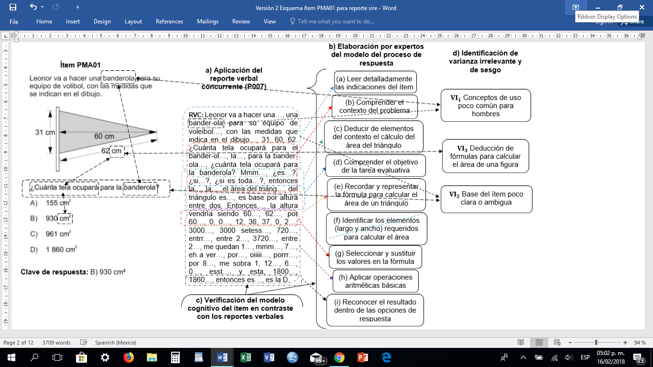

*Figura 3*. Diagrama del modelo de un proceso de respuesta erróneo subyacente al ítem PMA01 de PLANEA ELCE 06 de Matemáticas

Además de elaborar los modelos sintetizados de los procesos de respuesta subyacentes a los ítems, los expertos analizaron y evaluaron el diseño de los ítems para identificar posible varianza irrelevante o problemas de sesgo. Al igual que el proceso anaílitico, en la Figura 3 se pueden observar tres de los principales problemas de diseño y sesgo en el ítem PMA01 identificados por los expertos. En el EDU, los problemas de diseño y sesgo señalados corresponden a las categorías de: a) *Problemas de inclusión poblacional*, b) *comprensibilidad de la base del ítem*, y c) *definición imprecisa del constructo*, asociado este último a su vez a *problemas de alineación del ítem al currículo de primaria* (ver **Apéndices 7 y 8**).

Etapa 3.2. Desarrollo y definición del modelo cognitivo de la prueba

Para la última etapa de la Fase III se buscó en especial determinar la cantidad y el tipo de relaciones entre los ítems de la prueba y los atributos u operaciones cognitivas sustantivas determinadas por los expertos, y con base en ello, se elaboró la matriz Q de la prueba. De igual forma mediante un análisis inductivo-deductivo y por pares de expertos se sintetizaron los modelos cognitivos del proceso de respuesta en operaciones cognitivas de menor granulo que tuvieran un nivel explicativo alto del comportamiento de los ítems. De tal forma que, si tomamos el ejemplo del ítem PMA01, las operaciones que explican mayormente su dificultad son: O1 Comprensión de problemas matemáticos contextualizados, O2 Comprensión del Sistema Internacional de Unidades (SIU), O12 Representación del modelo aritmético para calcular el área de cuadriláteros o triángulos y O5 Aplicación de operaciones aritméticas básicas (ver Figura 4). Dicho procedimiento se realizó para cada uno de los ítems de la prueba analizada (ver **Apéndice 7**).

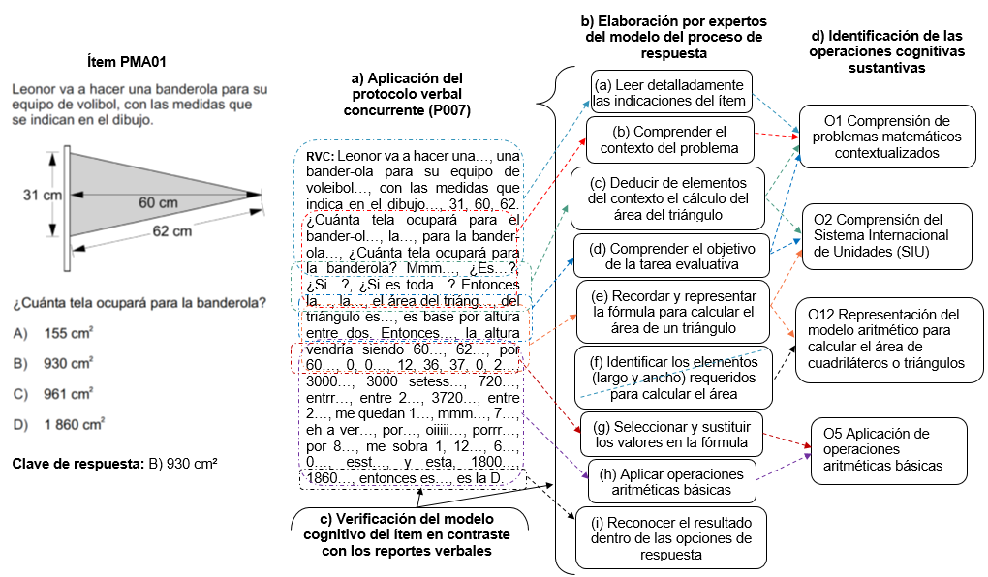

*Figura 4*. Diagrama del modelo de un proceso de respuesta erróneo subyacente al ítem PMA01 de la prueba de Matemáticas (06) del PLANEA ELCE 2015

Fase IV. Aplicación del análisis componencial

En la Fase IV se llevaron a cabo las actividades requeridas para revisar las características de calidad técnica de la prueba en estudio, aplicando el modelo cognitivo-componencial DINA tomando en cuenta la matriz Q diseñada por los expertos en los estudios cognitivos, evaluando mejoras del diseño de dicha matriz Q, y explorando los resultados por individuo y por diferentes tipos de agrupaciones de los datos con base en las operaciones cognitivas obtenidas en los estudios cognitivos. Para el logro de dichas actividades se definieron tres etapas: Etapa 4.1 Revisión de la estructura interna bajo el modelo de redes nomológicas; etapa 4.2 Revisión de la estructura del modelo cognitivo de la prueba; y etapa 4.3 Interpretación de los resultados de los examinados.

Etapa 4.1. Revisión de la estructura interna bajo el modelo de redes nomológicas

Previo a la aplicación de los modelos componenciales, se realizó un análisis de la calidad técnica de los ítems de Matemáticas del PLANEA ELCE 2015. Dicho análisis consistió en verificar la calibración mediante la aplicación del enfoque de la Teoría Clásica de los Tests (TCT) y un análisis de la estructura interna de la prueba mediante el Análisis Factorial Exploratorio (AFE) con el método de estimación de mínimos cuadrados ponderados para variables categóricas. Se seleccionó una muestra aleatoria de 5000 estudiantes para los distintos análisis de la calidad técnica y de validación de la prueba.

La calibración de la prueba con la TCT se implementó con la paquetería CTT del programa libre R 2.15.1. (Ihaka, R. y Gentleman, R., 1996). La finalidad del análisis psicométrico de los ítems de la prueba de matemáticas de sexto de primaria del PLANEA ELCE con la TCT es calibrarlos y estimarlos a la luz de los *estándares* clásicos de calidad técnica. Los indicadores psicométricos que puntualmente se analizaron son el *índice de dificultad*, el *índice de discriminación* (correlación biserial ítem-test) y el *coeficiente de consistencia interna* para la prueba y si se elimina un ítem (**α** de Cronbach). El procedimiento para la obtención de los indicadores psicométricos mencionados consistió de cuatro ecuaciones principales. La primera que se requirió para la obtención del *índice de dificultad* del reactivo fue la ecuación (**1**):

 (**1**)

En esta ecuación (**6**) pi es el *índice de dificultad* del reactivo,*A*i es la cantidad de aciertos en el reactivo y *N*ies la cantidad de aciertos más la cantidad de errores en el reactivo. La ecuación (**2**) que se utilizó para obtener el *índice de discriminación* (altos-bajos) fue:

 (**2**)

En esta ecuación (**7**) *D*i es el *índice de discriminación* del reactivo i, *GA*i es la cantidad de aciertos del reactivo i del 27% de examinados que obtuvieron las puntuaciones más altas en el examen,*GB*i la cantidad de aciertos del reactivo i del 27% de examinados que obtuvieron las puntuaciones más bajas en el examen, y N es la cantidad de personas en el grupo más cuantioso (*GA*io *GB*i). La ecuación (**3**) que se utilizó para obtener el *coeficiente de correlación puntual-biserial* fue:

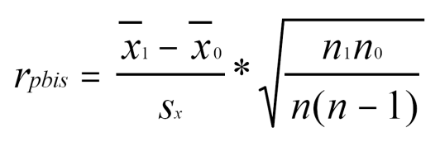 (**3**)

En esta ecuación (**3**)  es la media de las puntuaciones totales de aquellos que respondieron correctamente el ítem,  es la media de las puntuaciones totales de aquellos que respondieron incorrectamente el ítem,  es la desviación estándar de las puntuaciones totales, n1 es la cantidad de casos que respondieron correctamente al ítem, n0 es la cantidad de casos que respondieron incorrectamente al ítem y n es igual a n1 + n0. Por último, la ecuación (**4**) que se utilizó para obtener el *coeficiente de consistencia interna* (**α** de Cronbach) del instrumento fue:

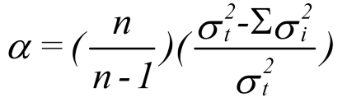 (**4**)

En esta ecuación (**4**) *α* es el coeficiente de consistencia interna, n es la cantidad de ítems de la prueba,  es la varianza de las puntuaciones de la prueba y  es la sumatoria de las varianzas de los reactivos.

Para el análisis de la estructura interna se aplicó un modelo AFE mediante la paquetería *nFactors* y *psych* del programa libre R 2.15.1. (Ihaka, R. y Gentleman, R., 1996). Los indicadores de ajuste absoluto que se emplearon corresponden a la raíz de los residuos cuadráticos promedios estandarizados (SRMR) y la raíz del error cuadrático promedio de aproximación (RMSEA). Tanto el SRMR como el RMSEA deben ser inferiores a 0,05 para obtener un buen ajuste de los modelos factoriales.

Para el estudio de la estructura interna de la prueba se procedió a agrupar los ítems según su pertenencia a los ejes y contenidos curriculares (ver **Apéndice 1**). En cada eje de la prueba se implementó un análisis factorial exploratorio con el fin de comprobar la dimensión dominante. Como ya se mencionó, se utilizó el método de estimación de mínimos cuadrados ponderados dado que se analizaron variables categóricas.

Etapa 4.2. Revisión de la estructura del modelo cognitivo de la prueba

El Modelo de Diagnóstico Cognitivo (MDC) seleccionado es el modelo DINA (Junker y Sijtsma, 2001). En lo que respecta a la aplicación del modelo DINA, se utilizó la librería CDM implementada en el programa libre R 2.15.1. (Ihaka, R. y Gentleman, R., 1996). Los parámetros de adivinación y desliz del modelo DINA permiten interpretar la calidad técnica de cada ítem en función de las operaciones cognitivas de los procesos de respuesta (de la Torre, 2009).

Etapa 4.3. Interpretación de los resultados de los examinados

Para el diagnóstico cognitivo por examinado y por estrato o agrupación de resultados, se optuvieron de la paquetería CDM las cadenas o vectores de probabilidades del dominio de los atributos para cada estudiante. Estas probabilidades son transformadas a ceros (0) y unos (1) para facilitar la interpretación diagnóstica del dominio de los atributos por parte de los estudiantes (ver **Apéndice 10**).

Metodología: GDRR y JCPM

Resultados: GDRR y JCPM

Discusión: JCPM, GDRR, RVL

Conclusiones: JCPM, GDRR, RVL

Referencias: RVL

1. Fidelidad estructural del modelo cognitivo de la prueba.
2. Libro de texto del alumno: Desafíos matemáticos. Libro para el alumno. 6° Matemáticas. Secretaría de Educación Pública. URL: <http://libros.conaliteg.gob.mx/content/restricted/libros/carrusel.jsf?idLibro=1269>

   Libro de texto del maestro: Desafíos matemáticos. Libro para del maestro. 6° Matemáticas. Secretaría de Educación Pública. URL: <http://libros.conaliteg.gob.mx/content/restricted/libros/carrusel.jsf?idLibro=1270>

   Secretaría de Educación Pública (2011). Programas de estudios 2011. Guía para el maestro. Educación Básica. Primaria. Sexto grado. México. SEP. URL: <http://edu.jalisco.gob.mx/cepse/sites/edu.jalisco.gob.mx.cepse/files/sep_2011_programas_de_estudio_2011.guia_para_el_maestrosexto_grado.pdf>